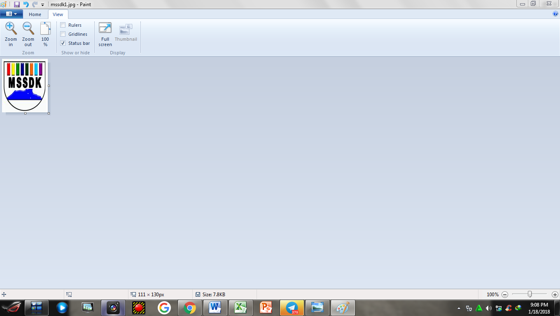  BORANG PENDAFTARAN PASUKAN SEKOLAH/MSSD KUDAT  PERMAINAN/SUKAN : BOLA SEPAK 7 SEBELAH  NAMA PASUKAN :  JANTINA : LELAKI KUMP UMUR : B10 |  | R02

Bil | Nama Pegawai | Jawatan | No Telefon
1
2
3
4
5

Warna Jersi 1 |  | Warna Jersi 2 |  | Warna Stokin

Bil | Nama Pemain | No Kad Pengenalan | Umur | No Jersi
1
2
3
4
5
6
7
8
9
10
11
12
13

Mengesahkan bahawa segala maklumat yang dinyatakan di atas adalah benar.

____________________________________________ ____________________________________________

Pengurus Pasukan Guru Besar /Guru Pen. Kanan Pentadbiran

Nama :
No. KP: Cop Rasmi :
Tarikh : 22/9/2022 Tarikh : 21/9/2022

